|  |  |
| --- | --- |
| *voenmeh* | МИНОБРНАУКИ РОССИИ  федеральное государственное бюджетное образовательное учреждение  высшего образования  **«Балтийский государственный технический университет «ВОЕНМЕХ» им. Д.Ф. Устинова»**  **(БГТУ «ВОЕНМЕХ» им. Д.Ф. Устинова»)** |
| БГТУ.СМК-Ф-4.2-К5-01 |

|  |  |  |  |  |
| --- | --- | --- | --- | --- |
| Факультет |  | И |  | Информационные и управляющие системы |
|  |  | шифр |  | наименование |
| Кафедра |  | И5 |  | Информационные системы и программная инженерия |
|  |  | шифр |  | наименование |
| Дисциплина |  | Разработка пользовательского интерфейса | | |

КУРСОВАЯ РАБОТА

на тему

|  |
| --- |
| Разработка пользовательского интерфейса для |
| платформы проведения прямых трансляций |

|  |  |  |  |  |  |
| --- | --- | --- | --- | --- | --- |
| Выполнил студент группы | | | |  | И967 |
| Васильев Н.А. | | | | | |
| Фамилия И.О. | | | | | |
| **РУКОВОДИТЕЛЬ** | | | | | |
| Снижко Е.А. | |  |  | | |
| Фамилия И.О. Подпись | | | | | |
| Оценка |  | | | |  |
| «_____» |  | | | | 2019 г. |

САНКТ-ПЕТЕРБУРГ

2019 г.

**СОДЕРЖАНИЕ**

ВВЕДЕНИЕ 4

1 Анализ деятельности пользователя 5

1.1 Анализ рабочей среды пользователя, цели и задачи потенциальных пользователей, профили пользователей 5

1.2 Сценарии деятельности пользователей 6

1.3 Требования к ПО 7

2 Разработка структуры диалога 10

2.1 Выбор типа диалога 10

2.2 Разработка структуры диалога 11

2.3 Процессы ввода-вывода 14

2.4 Средства адаптации диалога 14

3 Прототипирование. Визуальные атрибуты отображаемой информации. Методы качественной и количественной оценки интерфейса 15

3.1 Статический прототип интерфейса 15

3.2 Оценка трудоемкости решения задач 20

3.4 Средства привлечения внимания пользователя 20

4 Разработка средств поддержки пользователя 21

4.1 Разработка окон, содержащих сообщения об ошибках 21

4.2 Разработка средств контекстной помощи 22

4.3 Выбор средства обучения пользователя 23

5 Юзабилити-тестирование 25

5.1 Цели и задачи юзабилити-тестирования 25

5.2 Метод тестирования 25

5.3 Описание респондентов 26

5.4 Тестовые сценарии 26

5.5 Результаты юзабилити-тестирования разработанного интерфейса 27

ЗАКЛЮЧЕНИЕ 29

СПИСОК ИСПОЛЬЗОВАННЫХ ИСТОЧНИКОВ 30

**ВВЕДЕНИЕ**

В настоящее время информатизация охватывает практически все сферы производства и жизни общества. Специалисты различных профилей сталкиваются в своей работе с программными средствами, от качества которых зависит эффективность профессиональной деятельности, ее конечный результат. Огромное значение в этой связи приобретает задача грамотной разработки пользовательских интерфейсов программных продуктов.

Целью курсовой работы является разработка интерактивного (динамического) прототипа интерфейса программного продукта, чтобы при проектировании интерфейса были последовательно выполнены все этапы, начиная с анализа деятельности пользователя и заканчивая юзабилити-тестированием.

Задачами курсовой работы являются:

* анализ деятельности пользователя;
* разработка структуры диалога;
* разработка статического прототипа;
* разработка динамического прототипа;
* разработка средств поддержки пользователя;
* проведение юзабилити-тестирования.

В процессе разработки основной акцент делается на то, что проектирование интерфейса пользователя является неотъемлемой частью процесса разработки программного продукта.

1. **Анализ деятельности пользователя**

**1.1 Анализ рабочей среды пользователя, цели и задачи потенциальных пользователей, профили пользователей**

На практике высокоуровневое проектирование взаимодействия пользователя с системой предваряет визуальное, т.к. позволяет выявить требуемую функциональность создаваемого приложения, а также особенности его потенциальных пользователей. С этой целью производят опрос целевой аудитории и формируют профили пользователей.

Профилями называют описания главных категорий пользователей. Одна из таких категорий может быть принята за основной профиль. Следует отметить, что набор характеристик, подробно описывающий пользователя, зависит от предметной области и контекста решаемых им задач. Поэтому работа по определению целей и задач пользователей и работа по формированию их профилей ведется параллельно.

В таблице 1 описана рабочая среда, цели и задачи и профили потенциальных пользователей разрабатываемого программного продукта.

Таблица 1 – Профили пользователей

|  |  |  |
| --- | --- | --- |
| Пользователи | Ведущий трансляции | Зритель трансляции |
| Социальные характеристики | Мужчины, женщины Возраст 14-45 лет Русскоязычные | Мужчины, женщины  Возраст 10-45 лет |
| Навыки и умения | Средний уровень владения компьютером  Требуется ознакомление с инструкцией по работе с программой | Низкий уровень владения компьютером  Предварительный тренинг не требуется |
| Мотивационно-целевая среда | Высокая мотивация к обучению | Низкая мотивация к обучению |
| Рабочая среда | ПК с ОС Windows, MacOS, Linux  Интернет-соединение | ПК с ОС Windows, MacOS, Linux  Интернет-соединение |
| Задачи пользователя | Настройка параметров трансляции  Проведение трансляции  Общение со зрителями  Сохранение прошедших трансляций | Поиск интересующей трансляции  Просмотр трансляции  Настройка параметров просмотра  Общение с ведущим и другими зрителями  Подписка на интересных ведущих  Просмотр прошедших трансляций |
| Требования к ПО ИС | Использование в сети  Возможность коммуникации между пользователями  Стабильный видео- и аудиопоток  Возможность архивации трансляций  Минимально возможное время реакции ПО | Использование в сети  Возможность коммуникации между пользователями  Стабильный видео- и аудиопоток  Минимально возможное время реакции ПО  Возможность отслеживания трансляций от конкретных ведущих |

* 1. **Сценарии деятельности пользователей**

В результате анализа рабочей среды пользователя и выделения профилей пользователей были выделены основные сценарии.

1. Сценарий проведения трансляции с настройкой;

Иван (ведущий трансляции) настраивает параметры трансляции: заголовок, разрешение, битрейт, настройки звука и т.д.

Далее Иван проводит проверку камеры и микрофона, наблюдая за предпросмотром эфира.

После проверки Иван начинает трансляцию. Параллельно ведущий отвечает на вопросы зрителей.

Через час Иван заканчивает прямой эфир и сохраняет трансляцию в архив для возможности просмотра в будущем.

2. Сценарий просмотра трансляции;

Школьница Маша (зрительница трансляции) в свое свободное время находит интересную ей трансляцию.

Наблюдая за действиями ведущего Димы, она также видит обсуждение трансляции зрителями, и сама принимает в нем участие.

Не дождавшись окончания трансляции, Маша подписывается на ведущего Диму, чтобы в будущем смотреть его прямые эфиры без предварительного поиска, и идёт заниматься другими делами.

3. Сценарий проведения трансляции без настройки;

Ведущий Егор регулярно проводит трансляции. Он постоянно использует одни и те же технические настройки. Перед началом очередного эфира Егор настраивает только заголовок трансляции, оставляя настройки камеры и микрофона с ранее проведенной трансляции. Он начинает эфир без необходимости предварительного просмотра.

Через час Егор завершает трансляцию.

4. Сценарий просмотра трансляции ведущего из подписок;

Зритель Дима подписан на ведущего Егора. Он находит его в списке своих подписок и видит, что в данный момент идет прямой эфир. Дима переходит к просмотру трансляции.

5. Сценарий удаления трансляции из архива.

Ведущий Олег решает удалить сохраненную ранее проведенную трансляцию из архива. Он переходит к списку записанных эфиров в архиве.

Олег просматривает нужную трансляцию фрагментами, понимает, что ее действительно стоит удалить и убирает ее из архива.

**1.3 Требования к ПО**

Требуется разработать интерфейс, обеспечивающий легкость работы пользователя в приложении для просмотра и проведения прямых трансляций.

Приложение должно выполнять следующие функции:

Для ведущего:

1. настройка трансляции;
2. просмотр собственной трансляции;
3. просмотр комментариев зрителей;
4. сохранение завершенной трансляции в архив;
5. просмотр архива;
6. удаление трансляции из архива.

Для зрителя:

1. поиск трансляции;
2. просмотр трансляции;
3. просмотр комментариев к трансляции;
4. оставление комментариев к трансляции;
5. подписка на ведущего;
6. просмотр подписок.

Для разработки интерфейса будут использоваться профили пользователей «Ведущий» и «Зритель». Диаграммы прецедентов пользователей представлены на рисунках 1 и 2.

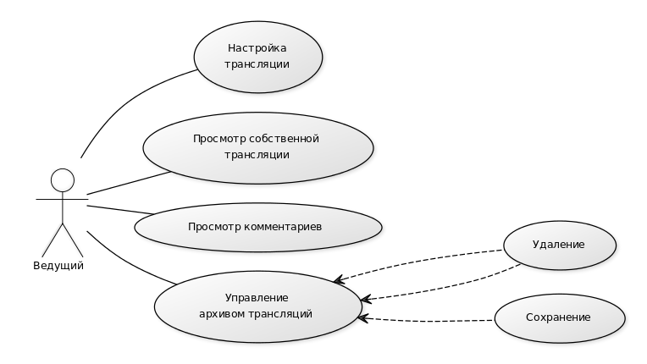

Рисунок 1 – Диаграмма прецедентов

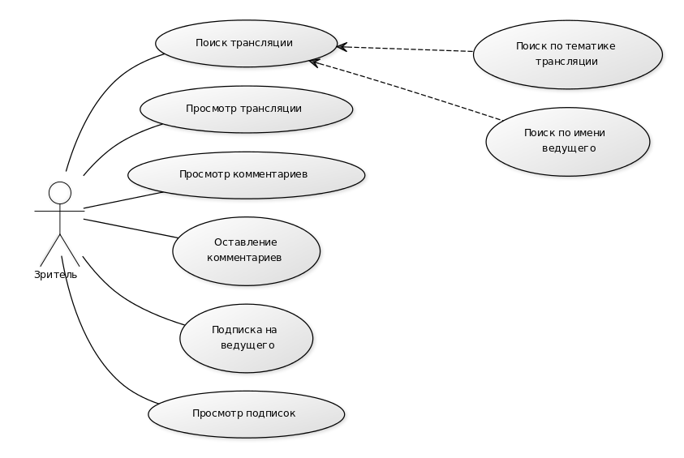

Рисунок 2 – Диаграмма прецедентов

1. **Разработка структуры диалога**
   1. **Выбор типа диалога**

Диалог между системой и пользователем определяет удобство интерфейса. При проектировании диалога необходимо определить структуру диалога, возможный сценарий развития диалога, содержание управляющих сообщений и данных, которыми могут обмениваться человек и приложение, визуальные атрибуты отображаемой информации.

Для выбора подходящей структуры диалога пользуются таблицы выбора. Таблица 2 является одной из таких таблиц. Использовать ее можно как для выбора оптимального типа диалога, так и для проверки соответствия выбранного типа диалога рассматриваемым критериям.

Таблица 2 – Таблица выбора

|  |  |  |  |  |  |
| --- | --- | --- | --- | --- | --- |
| Критерии | Выбор пользователя | Тип диалога | | | |
| Меню | Вопрос-ответ | Язык команд | Экранные формы |
| Цель: | | | | | |
| Запрос | + | + | + |  | + |
| Вычисления |  | + | + |  | + |
| Сложный выбор |  |  | + |  |  |
| Ввод данных | + |  | + |  |  |
| Ввод данных (большой объем) |  | + | + |  | + |
| Тип пользователя: | | | | | |
| Программист |  |  |  |  | + |
| Непрограммист  с опытом работы | + | + | + |  | + |
| Непрограммист без опыта работы |  | + | + |  | * |
| Время обучения: | | | | | |
| Очень малое | + | + | + |  | + |
| Менее 1 дня |  |  |  |  | + |
| Более 1 дня |  |  |  |  |  |
| Результат оценки | 4 | 2 | 3 | 4 | 3 |

Для создания интерфейса будут использованы следующие типы диалогов: «Меню», «Вопрос-ответ», «Экранные формы». Они предоставляют наглядные и удобные способы работы с информацией, являются интуитивно понятными, естественными и простыми в изучении.

* 1. **Разработка структуры диалога**

Развитие диалога можно рассматривать как последовательность переходов от одного состояния к другому. В соответствии с этим диалог можно представить в виде графа переходов. Каждое состояние представляется вершиной графа, помеченной соответствующим ей номером. При переходе в новую вершину диалог выводит сообщение пользователю или требует входного сообщения от пользователя. Связи между вершинами обозначаются направленными дугами, соединяющими две вершины, метка на дуге определяет условие, при выполнении которого возможен переход. Может существовать несколько дуг, соединяющих две вершины и определяющих, что переход может быть вызван несколькими условиями. Анализ графа переходов позволяет избежать тупиковых ситуаций, снизить вероятность интерфейсных ошибок и появления непредусмотренных циклов и дублирований.

На рисунке 2 представлен граф переходов, отражающий структуру диалога пользователя «Ведущий» при работе платформой для проведения прямых трансляций.

Как видно из графа переходов тупиковых ситуаций, непредусмотренных циклов и дублирований в структуре диалога нет.

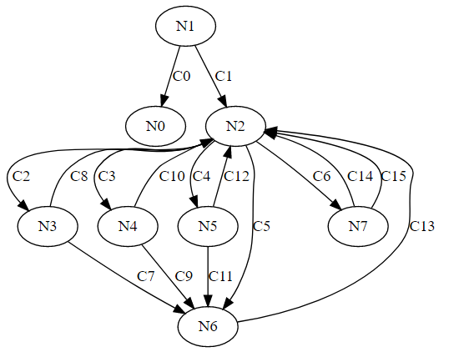

Рисунок 2 – Граф сценария диалога

Таблица 3 содержит описание переходов из одного состояния в другое в процессе диалога.

Таблица 3 – Описание переходов

| **Условие перехода** | | **Следующая вершина** | |
| --- | --- | --- | --- |
| Для вершины N1 – Авторизация пользователя | | | |
| C1. Успешный ввод пароля | | N2. Список трансляций | |
| С0. Закрытие вкладки (окна) | | N0. Рабочий стол | |
| Для вершины N2 – Список трансляций | | | |
| C2. Выбор пункта «Создать трансляцию» | | N3. Форма «Новая трансляция» | |
| C3. Выбор пункта «Подписки» | | N4. Отображение трансляций ведущих из списка подписок | |
| С4. Выбор пункта «Архив трансляций» | | N5. Отображение списка сохраненных трансляций | |
| С5. Выбор трансляции | | N6. Страница трансляции | |
| С6. Выбор пункта «Найти трансляцию» | | N7. Форма «Поиск трансляции» | |
| Для вершины N3 – Форма «Новая трансляция» | | | |
| C7. Подтверждение формы «Новая трансляция» | | N6. Отображение страницы трансляции | |
| С8. Закрытие формы «Новая трансляция» | | N2. Список трансляций | |
| Для вершины N4 – Список подписок | | |
| C9. Выбор автора из подписок | N6. Страница трансляции выбранного автора | |
| С10. Выбор пункта меню «Список трансляций» | N2. Список трансляций | |
| Для вершины N5 – Список сохраненных трансляций | | |
| C11. Выбор сохраненной трансляции | N6. Страница сохраненной трансляции | |
| С12. Выбор пункта меню «Список трансляций» | N2. Список трансляций | |
| Для вершины N6 – Страница трансляции | | |
| С13. Выбор пункта меню «Список трансляций» | N2. Список трансляций | |
| Для вершины N7 – Форма «Найти трансляцию» | | |
| C14. Подтверждение формы «Новая трансляция» | N2. Список подходящих трансляций | |
| С15. Закрытие формы «Новая трансляция» | N2. Список всех трансляций | |

* 1. **Процессы ввода-вывода**

Процессы ввода: ввод значения для поиска, ввод параметров трансляции.

Для процессов ввода будут использованы: клавиатурный ввод, ввод с помощью мыши, передача данных по сети.

Для процессов вывода будет использован вывод на экран монитора.

* 1. **Средства адаптации диалога**

В результате выбора типа диалога и выбора его структуры при разработке интерфейса будет использована косметическая адаптация. Данная адаптация достигается за счет применения следующих средств:

* умолчания;
* опережающий ввод символов.

1. **Прототипирование. Визуальные атрибуты отображаемой информации. Методы качественной и количественной оценки интерфейса** 
   1. **Статический прототип интерфейса**

В соответствии со структурой диалога, описанной во втором разделе курсовой работы, был разработан статический прототип интерфейса приложения, представляющий собой макеты страниц с элементами управления и отображения информации. Навигация по ним описана ниже.

Форма авторизации нового пользователя представлена на рисунке 3.

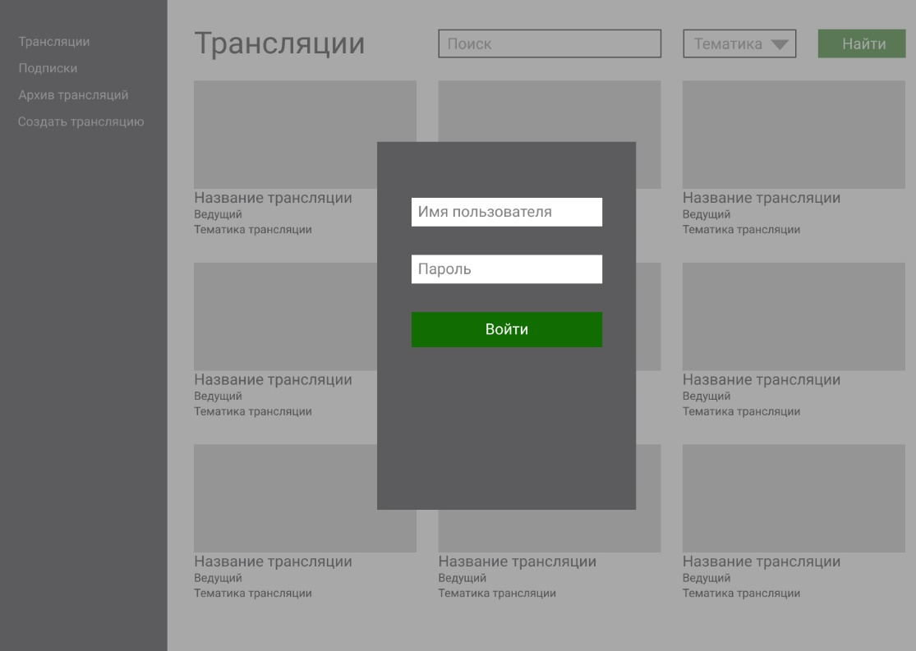

Рисунок 3 – Авторизация пользователя

Для входа пользователю необходимо ввести свое имя и пароль.

После успешной авторизации пользователь попадает на список трансляций, показанный на рисунке 4. На этой же странице присутствует форма для поиска трансляций.

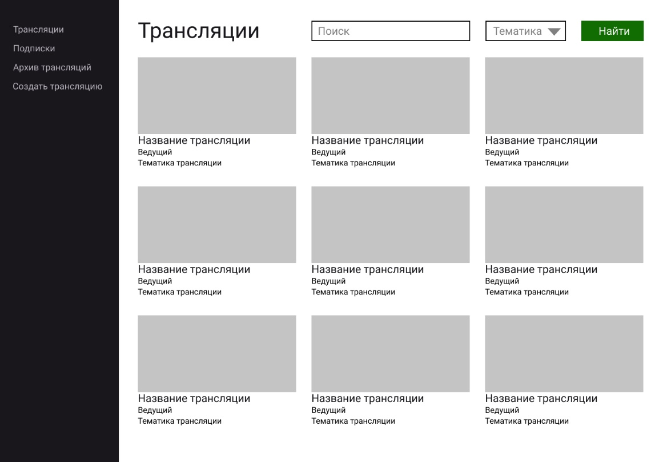

Рисунок 4 – Список трансляций

Список сохраненных трансляций, представленный на рисунке 5, имеет схожую со списком трансляций структуру, добавляя дату и время проведения заархивированной трансляции.

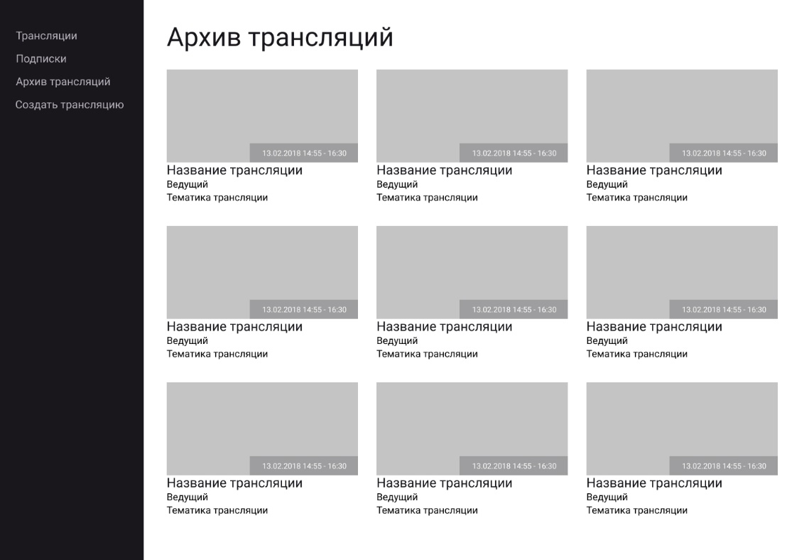

Рисунок 5 – Список сохраненных трансляций

Страница подписок, представленная на рисунке 6, содержит список избранных пользователем ведущих, разделенных на две группы: проводящих трансляцию в данный момент и находящихся вне сети.

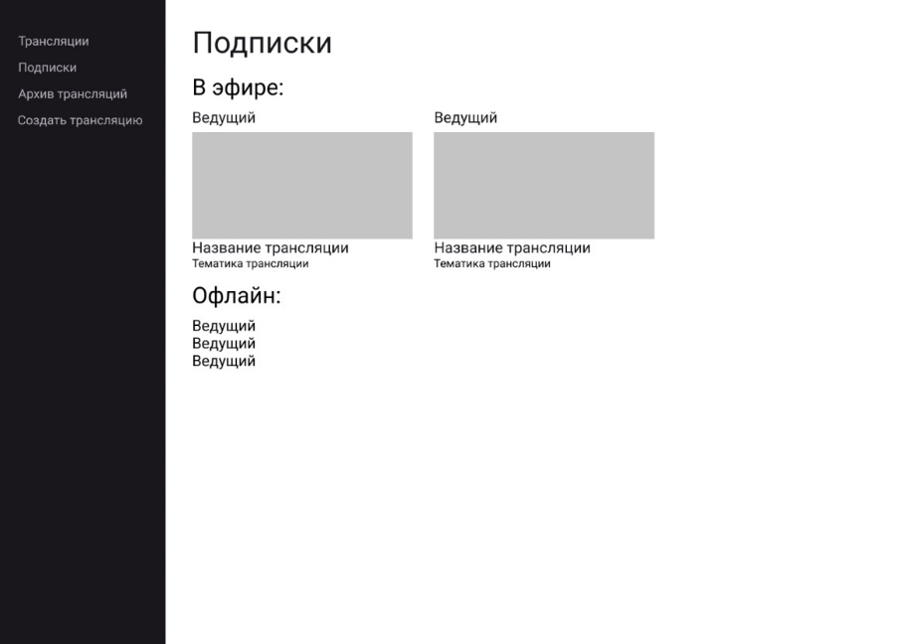

Рисунок 6 – Список подписок

Страница трансляции содержит плеер для просмотра эфира и чат для общения со зрителями. Страница изображена на рисунке 7.

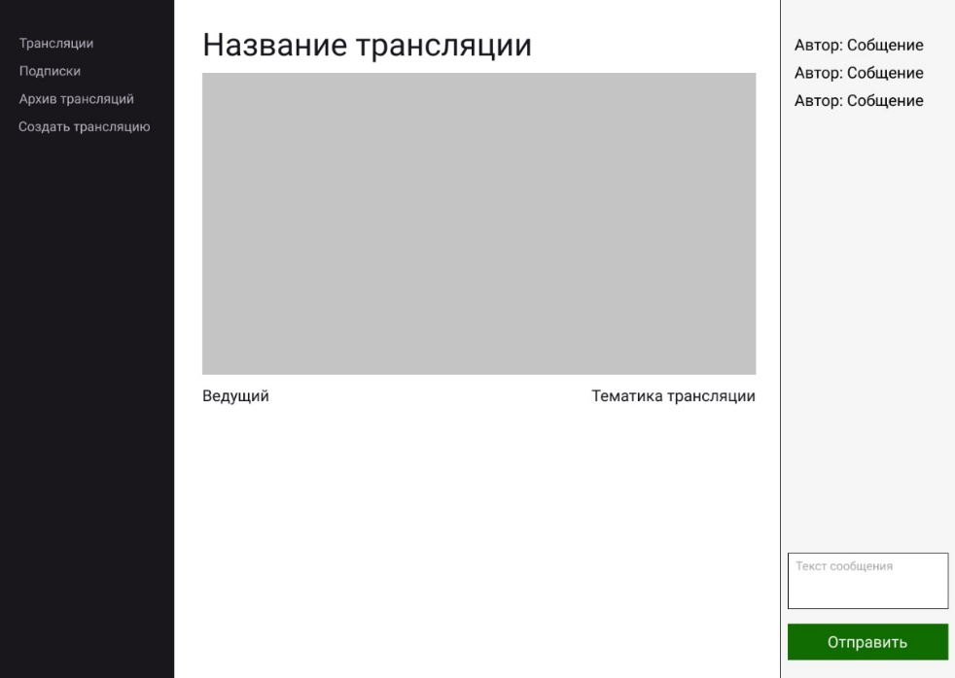

Рисунок 7 – Страница трансляции

Страница настройки трансляции, где ведущий может сконфигурировать необходимые параметры и провести предпросмотр эфира, представлена на рисунке 8.

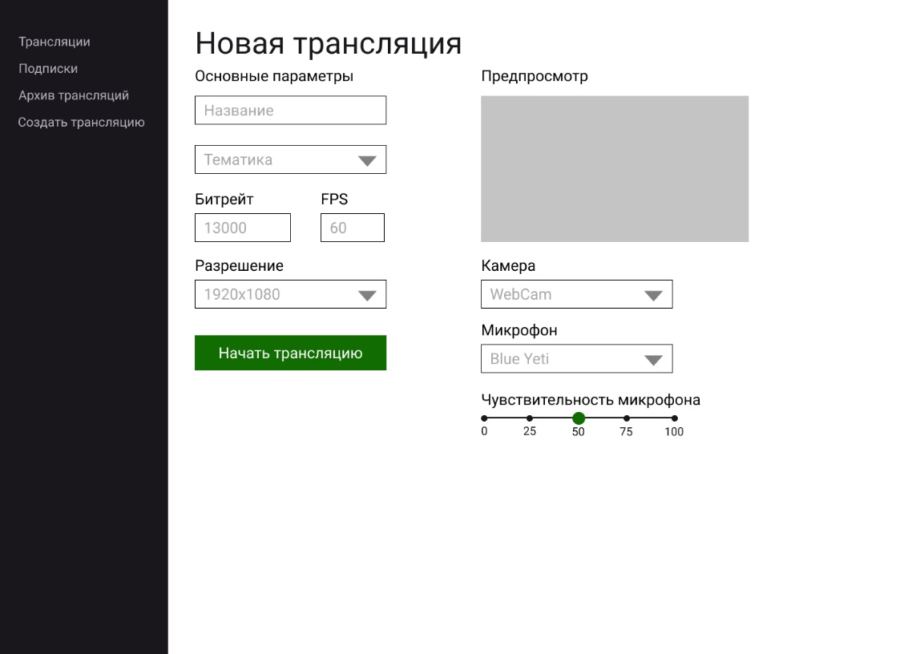

Рисунок 8 – Страница трансляции

Для разработки динамического прототипа был выбран сервис Figma.

Переключение между страницами происходит с помощью меню, расположенного в левой части окна. Для отображения списка трансляций используется плиточная раскладка. Это позволяет равномерно распределить элементы на экране. Метод прямоугольников для страницы трансляций изображен на рисунке 9.

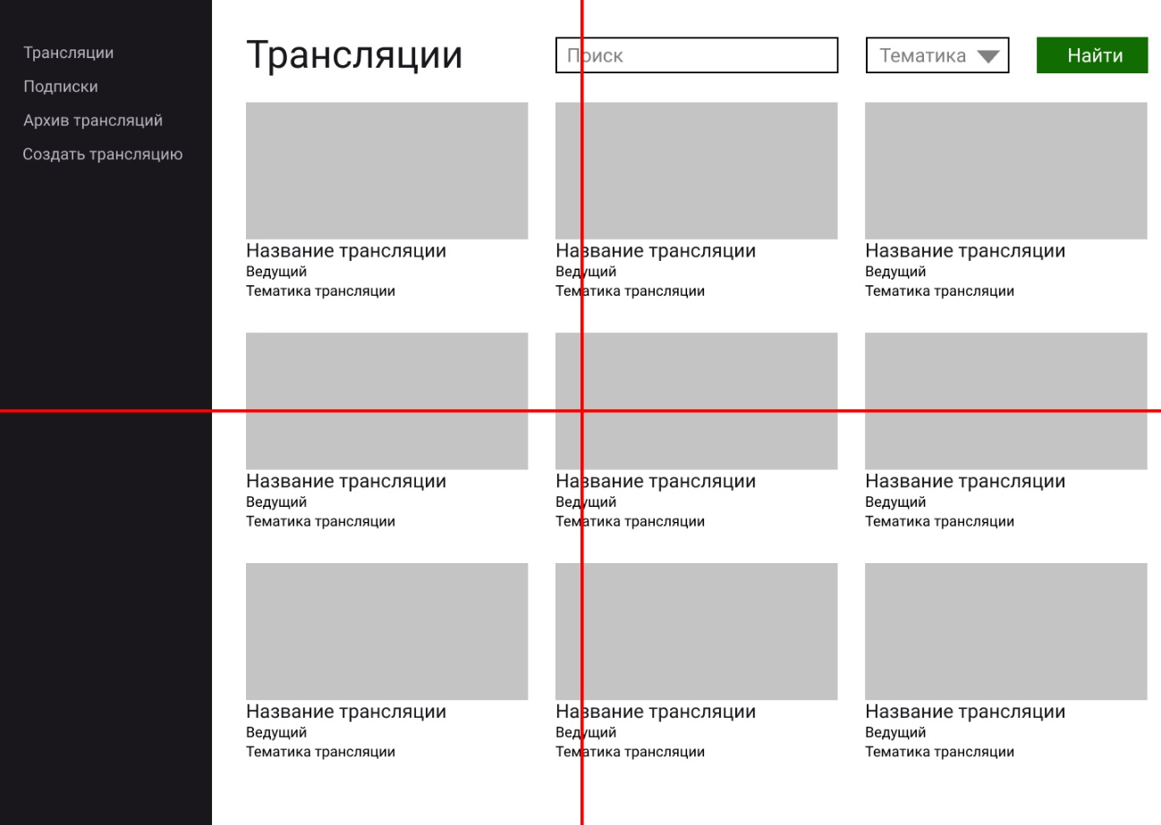

Рисунок 9 – Метод прямоугольников для списка трансляций

На рисунке 10 видно, что настройки трансляции визуально делятся на два блока: основные параметры и параметры оборудования.

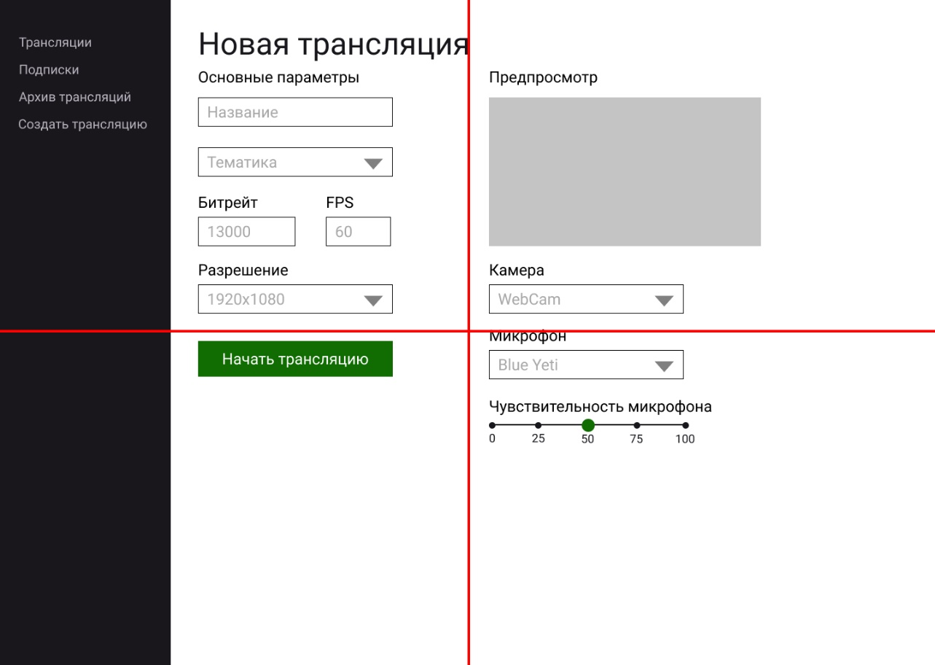

Рисунок 10 – Метод прямоугольников для списка трансляций

* 1. **Оценка трудоемкости решения задач**

Одним из лучших подходов к количественному анализу моделей интерфейсов является классическая модель GOMS (goals, objects, methods and selection rules). Правила GOMS позволяют определить время, необходимое пользователю для выполнения любой четко сформулированной задачи, для которой данный интерфейс предусмотрен [1].

Задача настройки новой трансляции после применения модели GOMS примет вид следующий вид:

П М В Д К(10) В П М Д М П М В Д К(5) В П М В Д К(2) В П М Д М П М

Общее время: 6*(1,1) + 8*(0,1) + 5*(1,2) + 6*(0,4) + 17*(0,28) = 20,56 сек.

* 1. **Выбор цветовой схемы**

Для динамического прототипа была выбрана стандартная схема - классическая, классический стиль. Преобладание серого цвета, не отвлекающего внимание на окружающие элементы. К тому же холодные цвета, такие как серый, имеют успокаивающее и умиротворяющее воздействие. Эта тема позволяет пользователю зрителю трансляции не отвлекаться на отличные от плеера элементы интерфейса.

За основу была взята классическая тема, то есть, преобладания серого цвета [2].

* 1. **Средства привлечения внимания пользователя**

Текстовая информация в интерфейсе имеет черный цвет. Текст в текстовых полях имеет полупрозрачный серый цвет, призывающим заполнить поле. Кнопки подтверждения имеют акцентирующий внимание зеленый цвет.

1. **Разработка средств поддержки пользователя**
   1. **Разработка окон, содержащих сообщения об ошибках**

В составе интерфейса необходимо предусматривать блок интеллектуальной поддержки пользователя, который понятно информирует его об ошибках. Распространенным способом информирования пользователя об ошибках является вывод модального окна, содержащего описание ошибки.

При заполнении не всех полей формы входа, будет выведено сообщение, сообщающее об ошибке, а также будет обведено само поле ввода красным цветом.

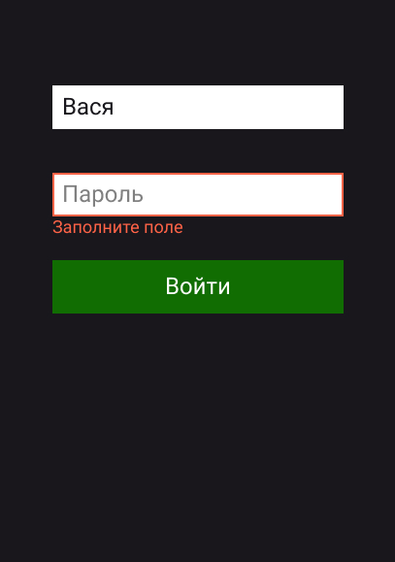

Рисунок 11 – Ошибка входа

Если при настройке трансляции будут заполнены не все необходимые для запуска эфира параметры, то будет подсвечено пустое поле, представленное на рисунке 12.

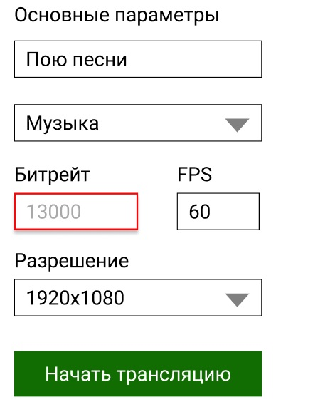

Рисунок 12 – Ошибка настройки трансляции

* 1. **Разработка средств контекстной помощи**

Еще одним средством поддержки пользователя является контекстная помощь. При наведении на поле для заполнения появляется всплывающая подсказка, предоставляющая информацию о настраиваемом параметре.

Помимо текстовых подсказок, к средствам контекстной помощи можно отнести деактивированные поля ввода данных. Оба средства помощи отображены на рисунке 13.

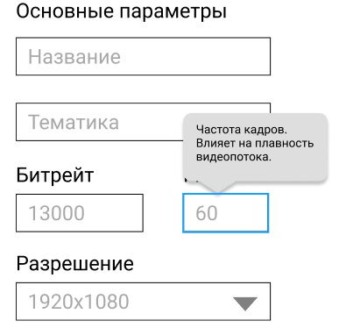

Рисунок 13 – Текстовая подсказка и деактивированные поля

* 1. **Выбор средства обучения пользователя**

В качестве средства обучения по работе с программным продуктом было выбрано руководство пользователя, в котором наглядно отражены инструкции по всем действиям, которые можно совершить в программе.

Все действия в интерфейсе выполняются на страницах «Трансляции», «Подписки», «Архив трансляций», «Создать трансляцию», «Трансляция».

Для поиска трансляции следует на странице «Трансляции» в правом верхнем углу заполнить поле поиска, выбрать тематику из выпадающего меню и нажать кнопку «Найти». После этого пользователь окажется на той же странице, но с отфильтрованным списком трансляций.

Чтобы создать свою трансляцию, необходимо перейти на страницу «Создать трансляцию», на которой пользователю будет предложено настроить следующие параметры:

- название трансляции;

- тематика трансляции;

- битрейт;

- частота кадров;

- разрешение;

- используемая камера;

- используемый микрофон;

- чувствительность микрофона.

После настройки пользователь имеет возможность оценить качество видеопотока и, если его всё устраивает, начать эфир, нажав на кнопку «Начать трансляцию».

1. **Юзабилити-тестирование**
   1. **Цели и задачи юзабилити-тестирования**

Целями юзабилити-тестирования являются определение эффективности разработанного интерфейса платформы для просмотра и проведения трансляций, простоты его изучения и отношения пользователей к данному продукту.

Цели сами по себе не подлежат непосредственной оценке – они должны делиться на задачи. В таблице 4 представлены характеристики задач тестирования, позволяющие определить удобство и простоту изучения разработанного интерфейса [3].

Таблица 4 – Характеристика задач тестирования

|  |  |  |  |
| --- | --- | --- | --- |
| **Задача удобства применения** | **Критерий** | **Качество работы** | **Условия** |
| Эффективность - Скорость работы пользователя.  После первого запуска, 75% пользователей в состоянии настроить трансляцию в течение 5 минут. | 75% пользователей; в течение 7 минут. | Настроить трансляцию. | После первого запуска платформы. |
| Эффективность - Ошибки.  После выполнения пяти сценариев задач 85% пользователей будут в состоянии успешно выполнить задачу без ошибок. | 85% пользователей; без ошибок. | Успешно выполнить задачу. | После выполнения пяти сценариев задач. |

* 1. **Метод тестирования**

При проведении тестирования разработанного интерфейса был использован метод пассивного наблюдения за выполнением тестовых заданий. Сущность метода заключается в следующем: респондент выполняет тестовые задания, его действия анализируются (во время теста или после, по протоколам).

Выбранный метод позволяет, как найти проблематичные фрагменты, так и замерить эргономические характеристики интерфейса. Благодаря тому, что респонденту не дают подсказок во время выполнения задач, можно оценить насколько интуитивно понятен интерфейс и насколько грамотно расположены его элементы. Наблюдая за мимикой, настроением, заинтересованностью выполнения задачи, можно сказать о привлекательности интерфейса, его простоте и т.д.

* 1. **Описание респондентов**

При выборе респондентов для тестирования сначала удобно определить общие требования к респондентам, а уж потом подбирать респондентов из целевой аудитории, пользуясь сформированными требованиями.

Ниже представлены требования к респондентам, которые будут допущены к тестированию продукта:

* опыта работы с системой нет;
* уровень компьютерной грамотности средний;
* возраст от 18 до 45 лет;
* пол любой.
  1. **Тестовые сценарии**

Для проведения тестирования были разработаны следующие сценарии:

1. Задача: настроить трансляцию с названием «Прямой эфир со мной» по тематике «Развлечения» со следующими техническими параметрами: битрейт – 5000, FPS – 30, разрешение – 1280x720. В качестве микрофона и камеры указать любые из имеющихся, чувствительность микрофона выставить на 100.

**Ошибки.** Метрики: количество ошибок, не обнаруженных и не исправленных пользователями – не более двух.

**Скорость работы пользователя.** Метрики: длительность выполнения сценария пользователем – не более двух минут.

1. Задача: открыть первый в списке трансляций эфир и отправить в чате сообщение «Всем привет!».

**Ошибки.** Метрики: количество ошибок, не обнаруженных и не исправленных пользователями – не более одной.

**Скорость работы пользователя.** Метрики: длительность выполнения сценария пользователем – не более двух минут.

1. Задача: найти трансляцию по тематике «Образование», содержащую в названии строку «Первая лекция».

**Ошибки.** Метрики: количество ошибок, не обнаруженных и не исправленных пользователями – не более одной.

**Скорость работы пользователя.** Метрики: длительность выполнения сценария пользователем – не более одной минуты.

1. Задача: посмотреть трансляцию избранного ведущего Васи.

**Ошибки.** Метрики: количество ошибок, не обнаруженных и не исправленных пользователями – не более одной.

**Скорость работы пользователя.** Метрики: длительность выполнения сценария пользователем – не более одной минуты.

1. Задача: найти сохраненную трансляцию, проводившуюся 13.02.2018, и узнать ее тематику.

**Ошибки.** Метрики: количество ошибок, не обнаруженных и не исправленных пользователями – не более одной.

**Скорость работы пользователя.** Метрики: длительность выполнения сценария пользователем – не более одной минуты.

* 1. **Результаты юзабилити-тестирования разработанного интерфейса**

В юзабилити-тестировании интерфейса приняли участие три респондента в возрасте 18, 19 и 21 лет. Результаты прохождения ими заданий при условии, что опыта работы с продуктом не было, представлены в таблице 5.

Таблица 5 – Результаты тестирования

|  |  |  |  |
| --- | --- | --- | --- |
| Сценарий | Респондент 1 | Респондент 2 | Респондент 3 |
| 1 | Время – 87 сек.  Ошибок – 0. | Время – 60 сек.  Ошибок – 1. | Время – 70 сек.  Ошибок – 0. |
| 2 | Время – 41 сек.  Ошибок – 0. | Время – 45 сек.  Ошибок – 0. | Время – 38 сек.  Ошибок – 0. |
| 3 | Время – 29 сек.  Ошибок – 0. | Время – 28 сек.  Ошибок – 1. | Время – 30 сек.  Ошибок – 0. |
| 4 | Время – 25 сек.  Ошибок – 0. | Время – 29 сек.  Ошибок – 0. | Время – 13 сек.  Ошибок – 1. |
| 5 | Время – 48 сек.  Ошибок – 1. | Время – 52 сек.  Ошибок – 0. | Время – 59 сек.  Ошибок – 0. |

Респонденты во время прохождения тестовых сценариев показали время и количество ошибок, не превышающие установленные метрики для соответствующих заданий, что говорит об удобстве интерфейса для использования и отсутствии проблем у пользователей без опыта работы с платформой.

**ЗАКЛЮЧЕНИЕ**

В ходе выполнение курсовой работы был спроектирован, разработан и протестирован пользовательский интерфейс платформы для просмотра и проведения трансляций. Для разработки использовалась среда Figma.

Была проанализирована рабочая среда работы с программой и составлены профили пользователей.

Выделены основные спецификации требований к интерфейсу.

На основе этого была спроектирована структура диалога.

Был разработан макет пользовательского интерфейса и средства контекстной поддержки пользователей.

После было проведено юзабилити – тестирование. Были выявлены и исправлены некоторые ошибки в ходе юзабилити – тестов.

Все задачи курсовой работы выполнены, цель достигнута.

**СПИСОК ИСПОЛЬЗОВАННЫХ ИСТОЧНИКОВ**

1. Дж. Раскин. Интерфейс: новые направления в проектировании компьютерных систем. – СПб.: Символ-Плюс, 2007. – 272 с.
2. Марк Д. Фершильд. Модели цветового восприятия. 2-я редакция. – Рочестерский технологический институт, Манселловская научная лаборатория по цвету, 2006. – 437 с.
3. А.Купер. Психбольница в руках пациентов. - M.: Символ-Плюс, 2005. – 384 с.